11 Mei 2023

Yth. **Kepala Program**

SMK Karya Nasional Kuningan

Di tempat.

***Dengan Hormat,***

**Saya yang bertanda tangan dibawah ini :**

Nama : Shania Denissa Ismail

Alamat : Ds. Salakadomas Kec. Madirancan

Jabatan : Guru Produktif

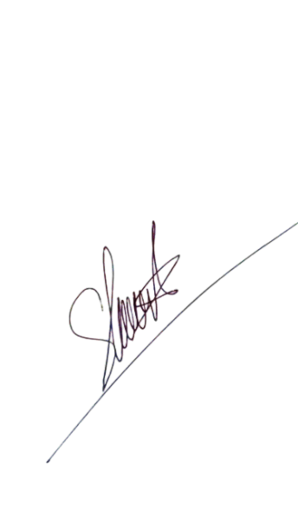Bermaksud mengajukan izin cuti untuk mengikuti kegiatan Musyawarah Besar XVII (MUBES) Himpunan Mahasiswa Mesin UNTAG’45 Cirebon pada tanggal 12-13 Mei 2023. Demikian surat izin ini saya ajukan. Atas perhatian dan diberikannya permohonan izin saya ini, saya ucapkan banyak terima kasih.



**Pemohon,**

**Shania Denissa Ismail**

**SUSUNAN ACARA**

|  |  |  |  |
| --- | --- | --- | --- |
| **Hari/Tanggal** | **Kegiatan** | **Waktu (WIB)** | **Tempat** |
| Jumat  12 Mei 2023 | Registrasi peserta sidang Mubes XVII | 08.00 – 09.00 | Ruang 101  (kampus 3 untag) |
| Pembukaan dan sambutan  **Menyanyikan Indonesia Raya** dan **Lagu Mars Mesin**  Sambutan 1 : Ketua Pelaksana  Sambutan 2 : Ketua Himpunan Mahasiswa Mesin  Sambutan 3 : Kaprodi Teknik Mesin  Sambutan 4 : Wadek III  Lalu Pembukaan Acara Mubes : DEKAN  (Pembacaan Doa) | 09.00 – 10.30 | Ruang 101  (kampus 3 untag) |
| Pembahasan tentang agenda Acara yang dipimpin oleh **Ketua Sidang** | 10.30 – 11.00 | Ruang 101  (kampus 3 untag) |
| Pemaparan dan pengesahan **tata tertib sidang** | 11.00 – 11.30 | Ruang 101  (kampus 3 untag) |
| isho | 11.30 – 12.30 | Ruang 101  (kampus 3 untag) |
| Pembahasan **Tata tertib**  **pemilihan pimpinan sidang** | 12.30 – 13.30 | Ruang 101  (kampus 3 untag) |
| **Pemilihan pemimpinan sidang baru** dipimpin oleh ketua sidang | 13.30 – 14.00 | Ruang 101  (kampus 3 untag) |
| **SIDANG PLENO 1** Laporan Pertanggungjawaban (LPJ) dan tanya jawab Pengurus Himpunan Mahasiswa Mesin masa bakti **TAHUN 2022/2023** | 14.00 – 15.30 | Ruang 101  (kampus 3 untag) |

|  |  |  |  |
| --- | --- | --- | --- |
| Sabtu  13 Mei 2023 | Ishoma | 15.30 – 16.30 | Ruang 101  (kampus 3 untag) + mushola |
| **SIDANG PLENO II** Pembahasan tentang **AD** | 16.30 – 17.30 | Ruang 101  (kampus 3 untag) |
| Pembahasan tentang **ART** | 17.30 – 18.30 | Ruang 101  (kampus 3 untag) |
| Pembahasan tentang **GBHK** | 18.30 – 19.30 | Ruang 101  (kampus 3 untag) |
| **SIDANG PLENO III** Pembahasan tentang tata tertib pemilihan ketua umum | 19.30 – 20.00 | Ruang 101  (kampus 3 untag) |
| **Pemilihan ketua umum Himpunan Mahasiswa Mesin**  ishoma | 20.00 – 21.00  21.00 – 22.00 | Ruang 101  (kampus 3 untag)  Ruang 101  (kampus 3 untag) + mushola |
| **Serah terima jabatan, sambutan ketua umum terpilih dan penutupan acara** oleh ketua penyelengara mubes | 22.00 – 22.30 | Ruang 101  (kampus 3 untag) |
| Pembahasan **tentang Struktural Organisasi** | 22.30 – 23.30 | Ruang 101  (kampus 3 untag) |
| Pembahasan tentang **Program Kerja** | 23.30 – 01.30 | Ruang 101  (kampus 3 untag) |
| **SIDANG PARIPURNA** | 01.30 – 02.00 | Ruang 101  (kampus 3 untag) |
| **Serah terima jabatan, sambutan ketua umum terpilih dan penutupan acara mubes** oleh ketua penyelenggara mubes | 02.00 – 03.00 | Ruang 101  (kampus 3 untag) |